桂林电子科技大学试卷
试卷编号：A

2018-2019 学年第 二 学期 课号 1820228
课程名称 数字图像处理 适用班级（或年级、专业）2016级智能科学与技术
考试时间 120 分钟 班级 学号 姓名
题号 | 一 | 二 | 三 | 四 | 成绩
满分 | 15 | 26 | 40 | 19
得分
评卷人

一、选择题（每题3分，共计15分）
1、一幅256×256的图像，若灰度级数为16，则该图像存储要求为（ ）。
A. 32KB B. 128KB C. 1MB D. 2MB
2、图像灰度方差说明了图像的哪一个属性？（ ）
A. 平均灰度 B. 图像对比度 C. 图像整体亮度 D. 图像细节
3、直方图显示多少像素出现在（ ）中。
A. 一幅图像 B. 图像中的每个区域
C. 每一个灰度级 D. 图像中的每一个物体
4、关于RGB彩色系统，下面哪个描述是错误的？（ ）
A. RGB彩色系统是减色系统。
B. RGB中三种颜色包含红色。
C. 如果像素值为（0, 255, 0），则仅包含绿色。
D. 如果像素值为（255, 255, 255），则颜色为白色。
5、用幂次变化进行灰度变化时，当幂次取大于1时，该变换可针对如下哪一类图像进行增强？（ ）
A、图像整体偏暗。
B、图像整体偏亮。
C、图像细节淹没在暗背景中。
- 图像同时存在过亮和过暗背景。

二、填空题（第2题4分，其它每空2分，共计26分）
1、图像微分 边缘和其他突变的信息， 灰度变化缓慢的信息。
2、假设某图像原灰度分布范围为[50,150]，采用线性拉伸的方法将该范围拉伸至[0,255]，试计算在原图中灰度级r=70的像素，在拉伸之后的范围中灰度级为 。
3、图像处理中的常见随机噪声有 、 、 、
等。
4、拉普拉斯滤波属于 ，高斯滤波属于 ，中值滤波属于 。（从线性滤波、非线性滤波中选填）
5、假设窗口内有9个像素的值为65、60、70、75、210、30、55、100和140，做中值滤波，结果为 。
6、如果每个像素的红色和蓝色都用5比特表示，绿色用6比特表示，总共可以表示 种颜色。

三、计算题（第一题10分，第二题15分，第三题15分，共40分）
1、若灰度相似准则V={1}，试按4连通和8连通分别标出图1所示图像的目标物区域边界。
0 | 0 | 0 | 0 | 0 | 0 | 0 | 0
0 | 0 | 1 | 1 | 1 | 1 | 0 | 0
0 | 1 | 1 | 1 | 1 | 1 | 1 | 0
0 | 1 | 1 | 1 | 1 | 1 | 1 | 0
0 | 1 | 1 | 1 | 1 | 1 | 1 | 0
0 | 1 | 1 | 1 | 1 | 1 | 1 | 0
0 | 0 | 1 | 1 | 1 | 1 | 0 | 0
0 | 0 | 0 | 0 | 0 | 0 | 0 | 0

图1
2、已知一图像为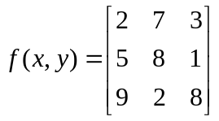 ，现用模板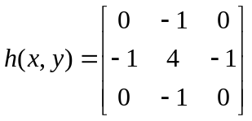对其进行卷积操作，求输出图像（输出图像尺寸与原图像一致即可，边缘采用0填充）。
3、已知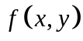的图像数据如下所示，计算其离散傅里叶变换（不要求中心化和0填充，考虑到计算量只需计算三个频率点（0,0）、（0,1）（1,1）即可）。
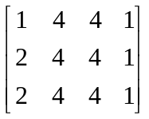
四、论述、证明题（第1题9分，第2题10分，共19分）
1、HSI彩色模型中H、S、I分别指什么？并简述该彩色模型特点。

2、若图像大小为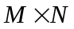的傅里叶变换为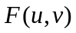，证明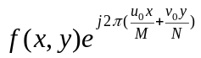的傅里叶变换为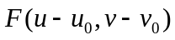，若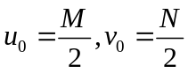，化简该变换对。

